КИПиА ЯМАЛ
Слесарь по контрольно-измерительным приборам и автоматике
5-й разряд · МДК.01.03
Тема 3.5
«Системы телемеханики»
Полный конспект лекций и лабораторно-практической подготовки
4 академических часа: 3 часа теории + 1 час практики
Тренажёр: /telemechanics.php
Редакция: 06.10.2026

СОДЕРЖАНИЕ
1. Занятие 1. Архитектура и ТИ/ТС/ТУ — 1 час
2. Занятие 2. Актуальность данных и качество связи — 1 час
3. Занятие 3. Диагностика и восстановление — 1 час
4. Лабораторно-практическое занятие — 1 час
5. Контрольные вопросы и итоговая задача
Цель темы. научить читать путь данных и команд между ПУ и КП, различать ТИ/ТС/ТУ, оценивать актуальность сообщения и локализовать отказ по совокупности симптомов.

1. Занятие 1. Архитектура и ТИ/ТС/ТУ — 1 час
Телемеханика применяется там, где объект и диспетчерский пункт территориально разделены. Пункт управления получает данные, архивирует их и формирует команды; контролируемый пункт собирает полевые сигналы и выполняет разрешённые команды; между ними находится канал связи.
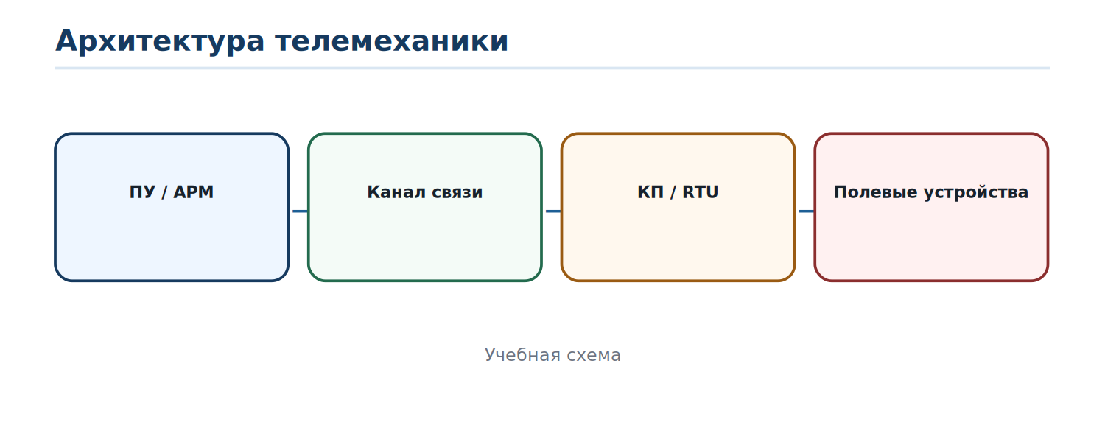
Рисунок 1 — ПУ, канал связи, КП и полевой уровень

1.1. Телеизмерение — ТИ
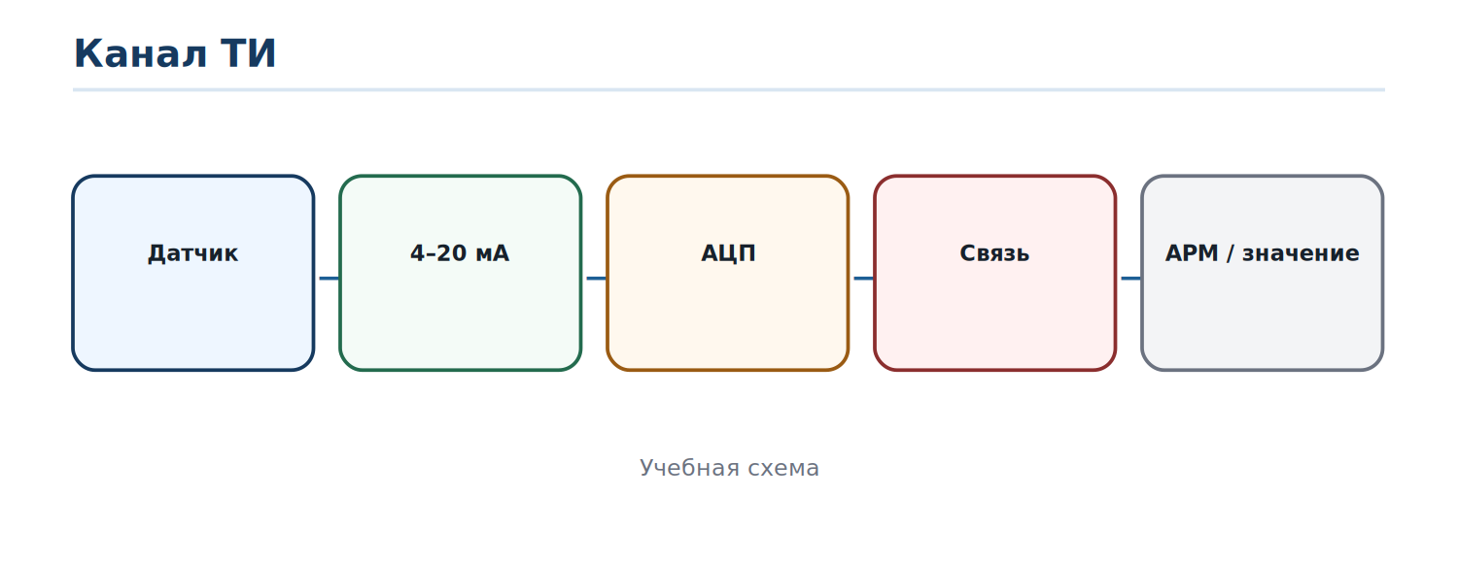
Рисунок 2 — Путь аналогового измерения
ТИ отвечает на вопрос «сколько?»: давление, температура, уровень, расход и другие количественные параметры. В учебном тренажёре давление 0…10 МПа преобразуется в 4–20 мА, затем в код АЦП и снова в инженерные единицы на АРМ.
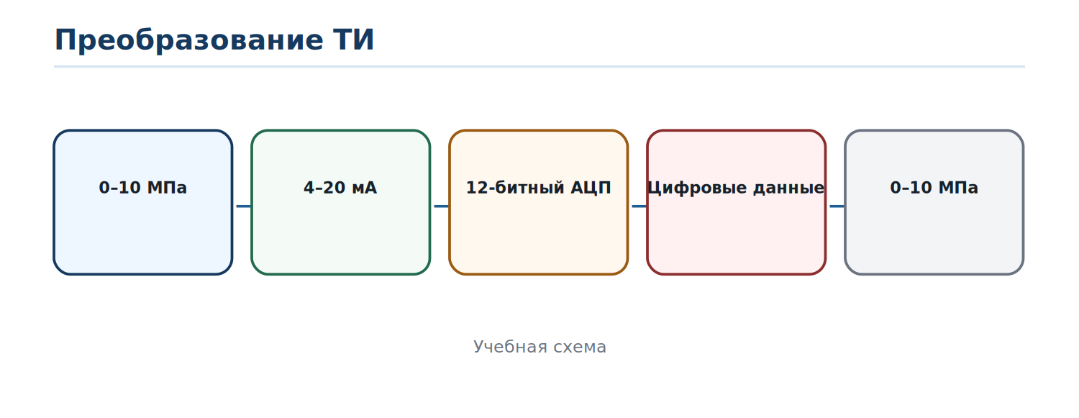
Рисунок 7 — Учебное преобразование 0…10 МПа
Пример
P=5,0 МПа.
I=4+16×5/10=12 мА.
В тренажёре 12-битный АЦП даёт примерно середину шкалы: около 2048.
Значения разрядности и масштабирования здесь учебные; реальная система определяется конкретным модулем.

1.2. Телесигнализация — ТС
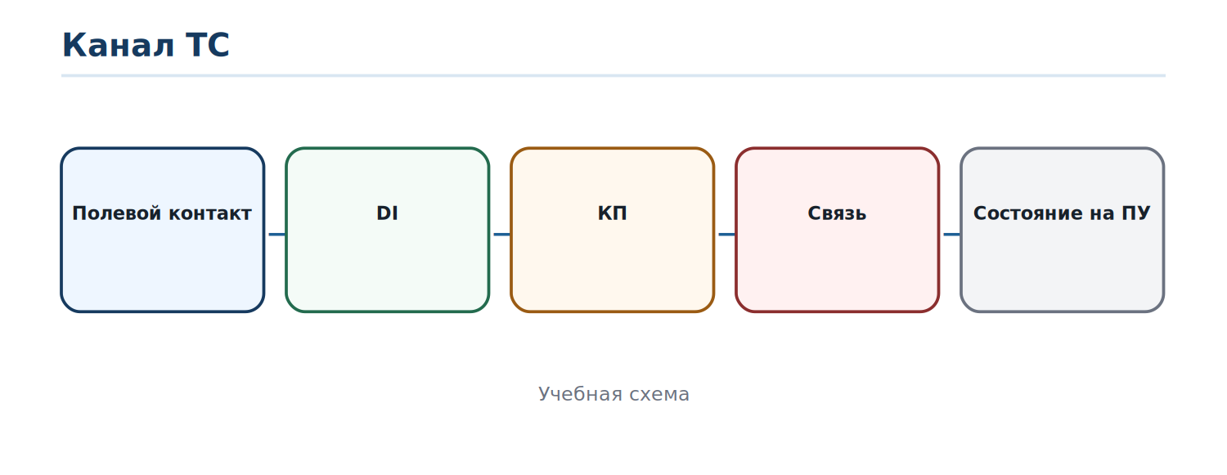
Рисунок 3 — Передача дискретного состояния
ТС отвечает на вопрос «в каком состоянии?»: открыт/закрыт, норма/авария, включён/отключён. Важна не только логическая единица, но и то, к какому объекту и моменту времени она относится.

1.3. Телеуправление — ТУ
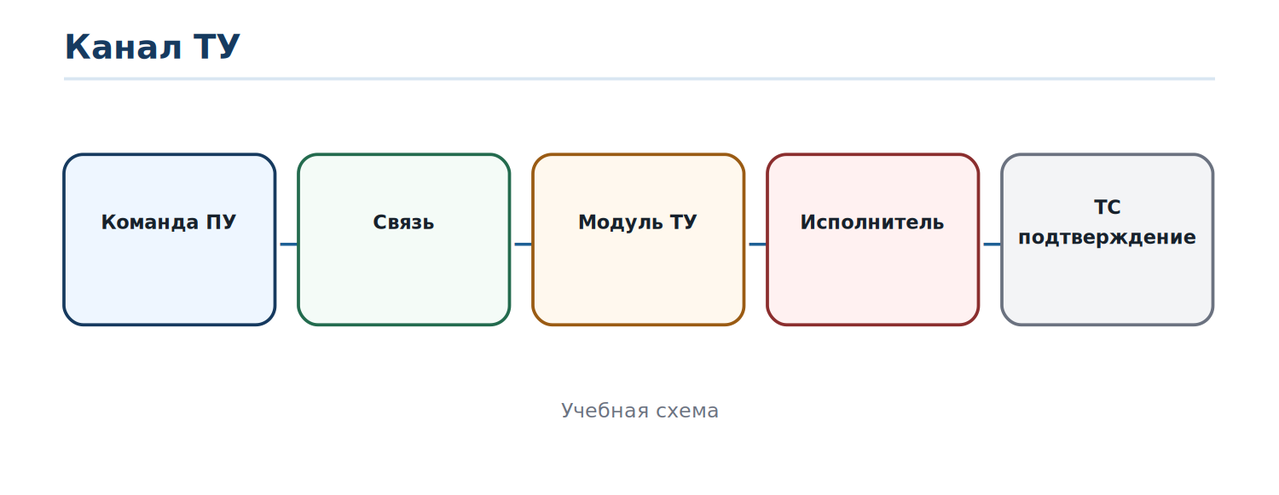
Рисунок 4 — Команда и обратное подтверждение
ТУ идёт от ПУ к КП и далее к исполнительному устройству. Команда «отправлена» не равна «выполнена». Надёжное подтверждение требует обратной ТС, а для технологической операции дополнительно может контролироваться ожидаемое изменение процесса.
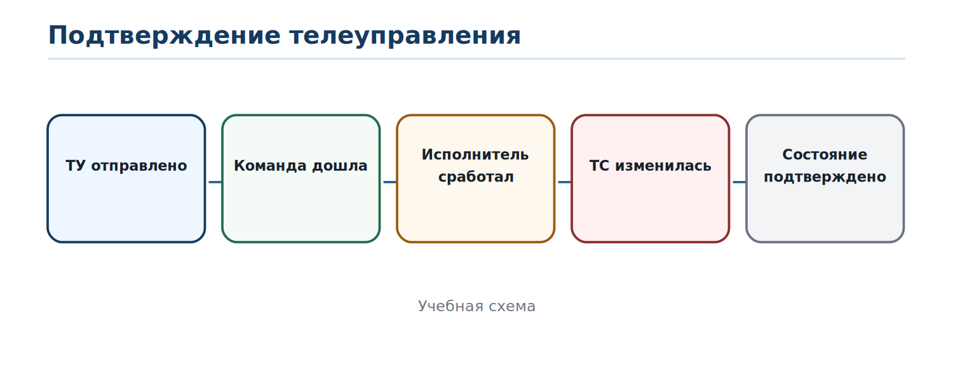
Рисунок 8 — Почему обратная ТС обязательна для подтверждения

2. Занятие 2. Актуальность данных и качество связи — 1 час

2.1. Значение без времени может быть опасно
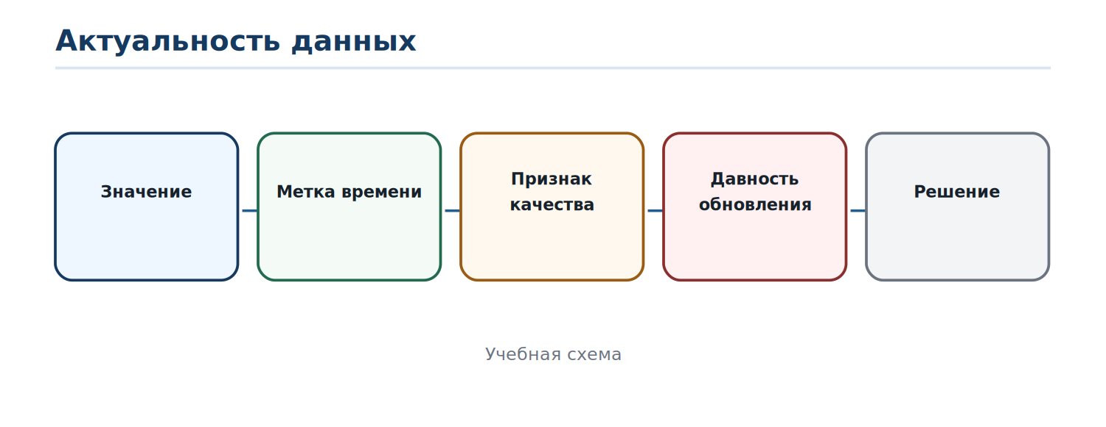
Рисунок 5 — Что делает телемеханическое сообщение пригодным для решения
При потере связи последнее принятое число может оставаться на экране. Поэтому оператор и система должны различать текущее и устаревшее значение. Для оценки используют метку времени, качество, давность обновления, признак связи и состояние источника данных.
Правило. если значение не обновляется и качество неизвестно, его нельзя автоматически считать текущим только потому, что цифра продолжает отображаться.

2.2. Задержка, потери и обрыв
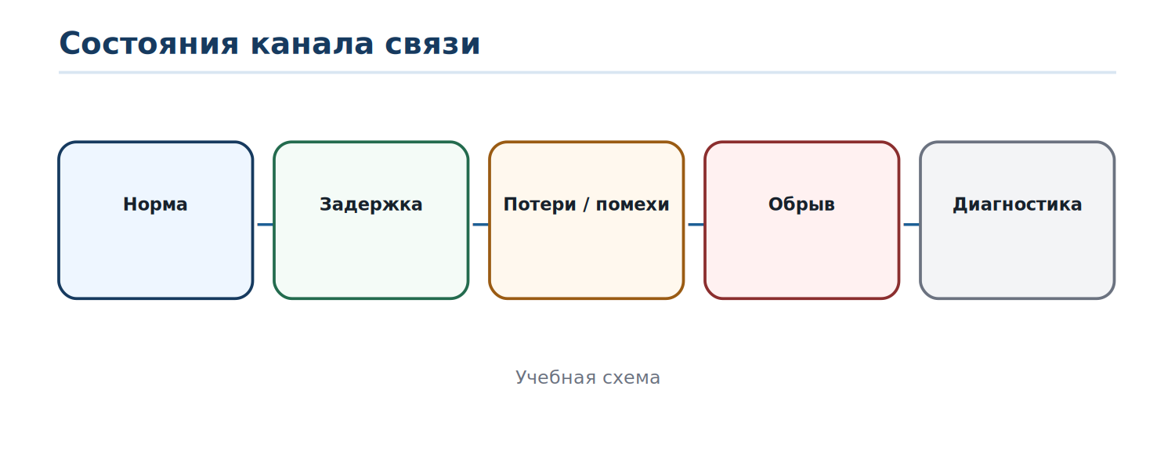
Рисунок 6 — Учебные состояния канала
Большая задержка означает, что сообщение приходит поздно; потери — что часть сообщений не доходит; обрыв — что обмен прекращён. Эти состояния по-разному влияют на ТИ, ТС и ТУ и требуют разной диагностики.
Состояние | Что видит оператор | Основной риск
Норма | данные обновляются штатно | обычный контроль
Задержка | данные приходят позднее | решение по устаревающему состоянию
Потери/помехи | часть сообщений отсутствует | неполная картина и повтор команд
Обрыв | нет обновлений и ТУ | потеря дистанционного контроля/управления
Учебные числа. 85 мс, 1200 мс, 99,9 %, 82 % и другие показатели в /telemechanics.php нужны для визуализации режимов и не являются нормативными порогами реальной системы.

2.3. Протоколы телемеханики — только справочно
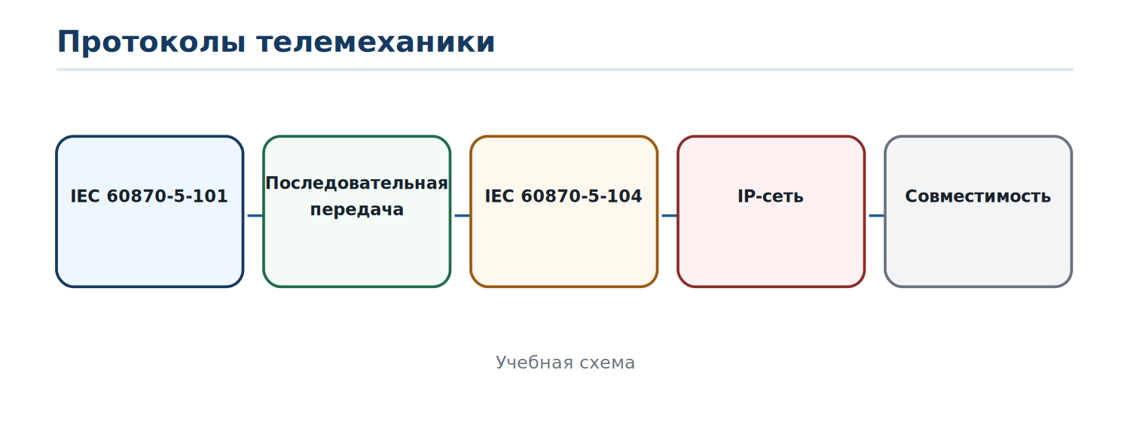
Рисунок 13 — Связь базовых задач телемеханики и сетевого транспорта
В международной серии IEC 60870-5 стандарт 101 описывает базовые задачи телемеханики с кодированной последовательной передачей, а 104 предоставляет сетевой доступ к функциям 101 на стандартных транспортных профилях. Для слесаря КИПиА 5-го разряда важно понимать назначение протокола и диагностические признаки связи, а не разбирать структуру каждого кадра.

3. Занятие 3. Диагностика и восстановление — 1 час

3.1. Диагностика по совокупности функций
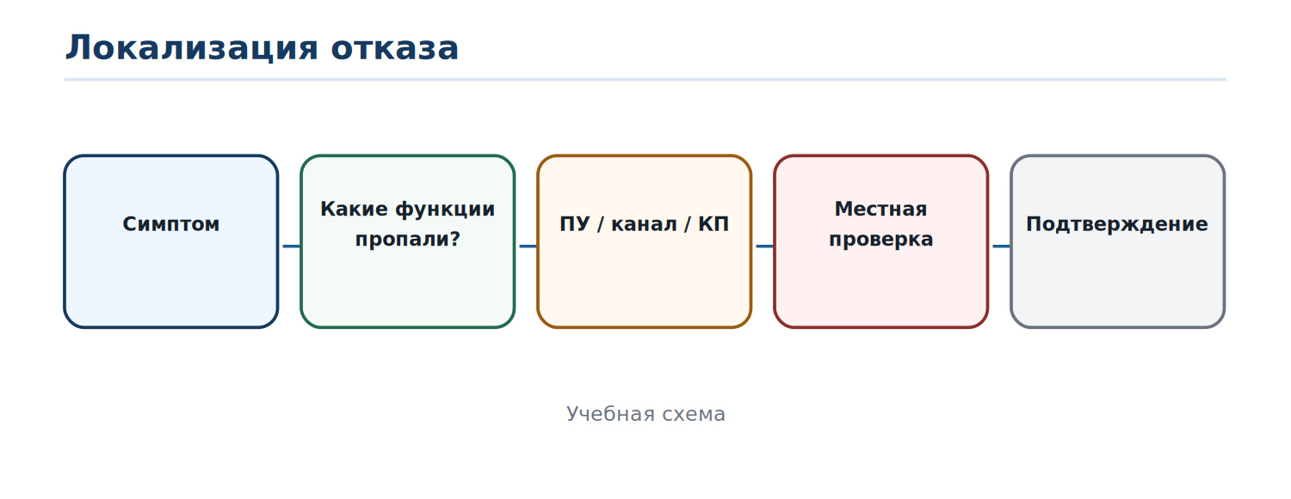
Рисунок 9 — Сначала определяют масштаб отказа
Если исчезло только ТИ, но ТС и ТУ работают, общий канал связи и CPU, вероятно, сохраняют работоспособность. Если одновременно пропали ТИ, ТС и ТУ, нужно искать общий элемент: связь, CPU, питание или общий интерфейс.
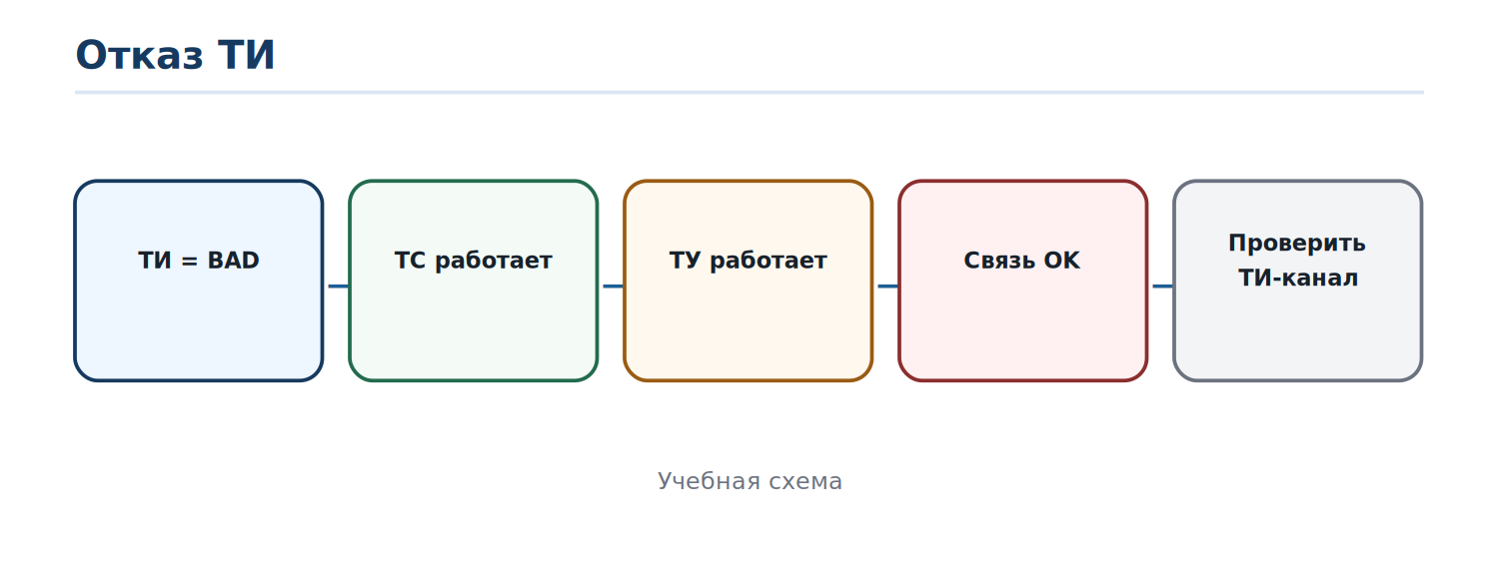
Рисунок 10 — Признаки локального отказа ТИ
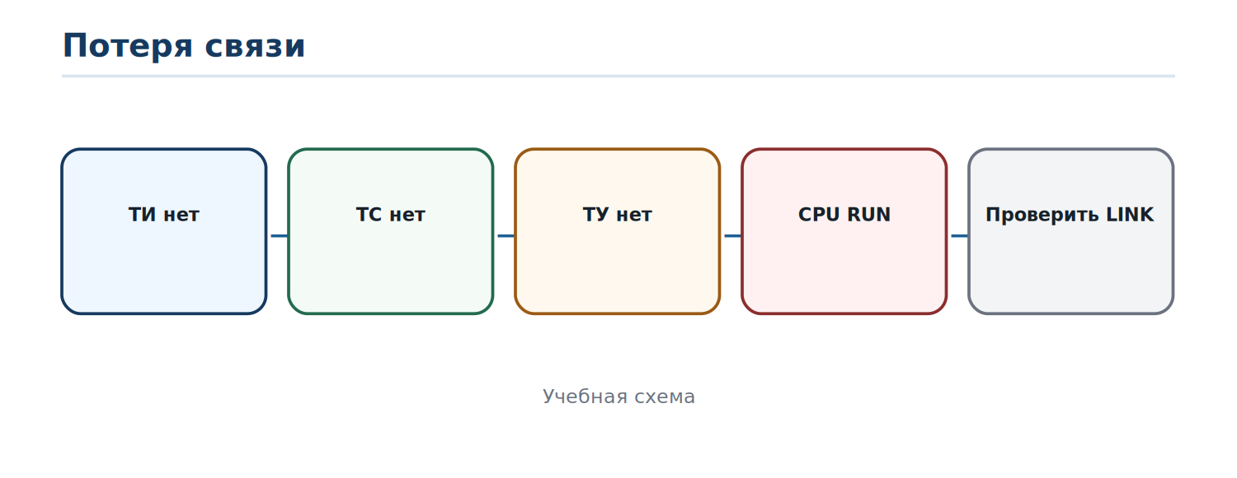
Рисунок 11 — Признаки отказа канала связи
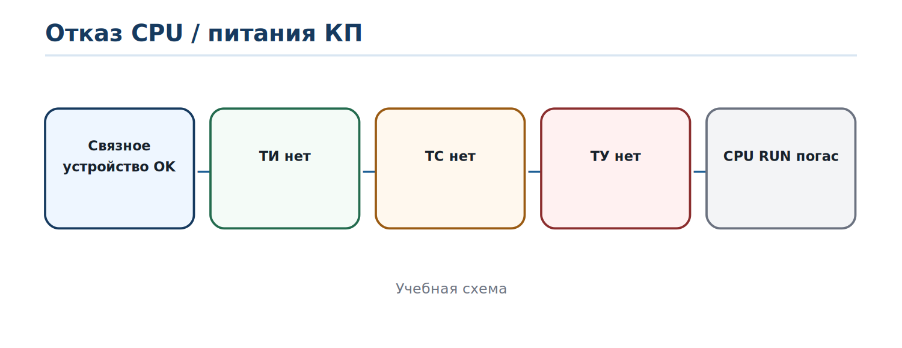
Рисунок 12 — Признаки отказа CPU/питания

3.2. Типовые диагностические случаи
Симптом | Вероятный участок | Что подтвердить
ТИ BAD, ТС и ТУ работают | ТИ / аналоговый вход | датчик, 4–20 мА, модуль ТИ, масштаб
ТУ выполнено физически, ТС не меняется | ТС | концевик, DI, модуль ТС
ТИ/ТС есть, команда не выходит | ТУ | модуль выхода и исполнительная цепь
ТИ/ТС/ТУ пропали, CPU RUN | LINK | модем/сеть/канал связи
Все функции пропали, CPU RUN погас | CPU/питание | питание, контроллер, супервизор

3.3. Восстановление и запись
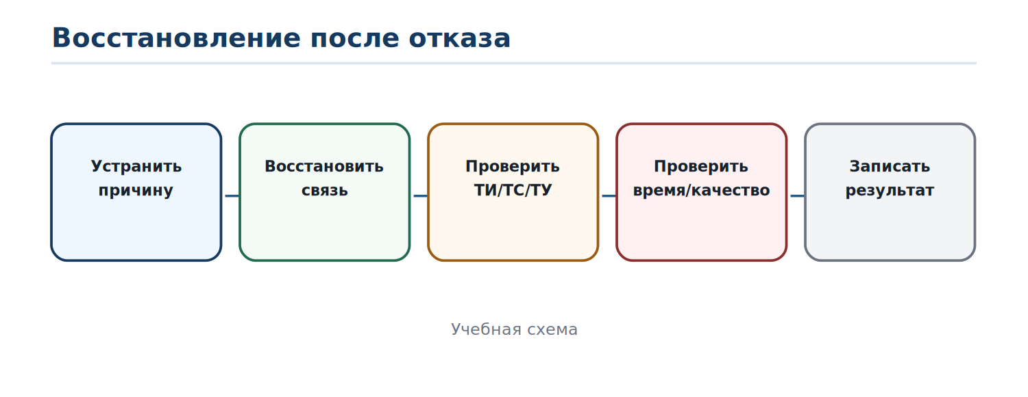
Рисунок 14 — После ремонта проверяют всю цепочку, а не только исчезновение аварии
1. Устранить подтверждённую причину.
2. Восстановить питание/модуль/канал.
3. Проверить актуальность ТИ.
4. Проверить изменение ТС.
5. Выполнить разрешённое тестовое ТУ и получить подтверждение.
6. Проверить время и качество данных.
7. Записать результат и вернуть систему в штатный режим.

4. Лабораторно-практическое занятие — 1 час
Практика выполняется в /telemechanics.php по четырём режимам.
1. «Диспетчерский пункт»: отправить ТУ открытия и закрытия крана и проверить обратную ТС.
2. Переключить канал: Норма → Большая задержка → Помехи/потери → Обрыв. Для каждого состояния описать, что изменилось.
3. «Каналы ТИ/ТС/ТУ»: изменить давление, сопоставить 4–20 мА, код АЦП и МПа; переключить ТС; пройти цепочку ТУ.
4. «Диагностика»: решить минимум три случайных неисправности и объяснить, почему выбран TI/TS/TU/LINK/CPU.
5. «Задания»: выполнить шесть контрольных вопросов.
Проверка | Наблюдение | Вывод
ТУ закрыть кран
Большая задержка
Обрыв связи
Отказ ТИ
Отказ CPU

5. Контрольные вопросы и итоговая задача
1. Что такое ПУ и КП?
2. Что передаёт ТИ?
3. Что передаёт ТС?
4. В каком направлении идёт ТУ?
5. Почему ТУ нужно подтверждать обратной ТС?
6. Почему последнее отображённое значение может быть устаревшим?
7. Какие признаки качества данных важны?
8. Чем задержка отличается от обрыва?
9. Если ТИ пропало, а ТС и ТУ работают, какой общий вывод можно сделать?
10. Если одновременно исчезли ТИ/ТС/ТУ, что проверяют первым?
11. Как отличить отказ LINK от CPU по учебным признакам?
12. Что нужно проверить после восстановления связи?
Итоговая задача
На ПУ перестали обновляться давление и температура, ТС положения крана также отсутствует, ТУ не выполняется.
Локально на КП индикатор CPU RUN горит.
Вывод: локальные функции CPU не потеряны, а одновременное исчезновение ТИ/ТС/ТУ указывает прежде всего на общий канал связи.
После восстановления связи проверить время, качество данных, ТИ, ТС и разрешённое тестовое ТУ.
Методическое ограничение. тренажёр моделирует типовые принципы. Реальная архитектура, задержки, резервирование, протоколы, права ТУ и критерии качества определяются проектом, эксплуатационной документацией и настройками конкретной системы.

